项目概述

项目概述：

本项目为毕业物品销售平台即二手交易平台，主要实现了商品展示，关注商品，购买商品，账户充值，对商品的增删改查，使得每一位用户登陆后即可上架商品，当用户看中心仪的物品时可以关注该商品或者直接购买。管理员可以在后台管理用户信息，商品信息和订单信息，并可为用户充值或提现。

实现功能：

1. **网站的主页**

上方搜索框可以实现商品的查询，右侧按钮点击后即可弹出登录或注册的对话框，左侧分类可以方便用户找到想要的商品的种类，中间部分会展示发布的所有商品供用户浏览

**2.登录与注册框**

此处运用了js，用户将信息输入之后，前段便将值传到UserController中，后者将会使用UserService中的方法，调用Dao，Dao使用配置在Mapper.xml中的sql语句，将值存入或去出数据库

**3.个人中心的关注界面**

用户看到商品后，也许会对价格不满意，便可关注该商品，若出现价格变动即可购买。此处会调用getFocusByUserId()查到用户的关注列表之后将其存入数组传入前台并展示。

**4.修改个人信息的界面**

将想要修改的个人信息填入之后，将会传入后台并update数据库中的用户个人信息

**5.发布物品的界面**

**6.购买商品的界面**

由于是毕业物品二手交易市场，故需要输入收货人信息与联系方式，便于买卖双方交易。

**7.直接购买的界面**

上方有两个按钮可以查看用户购买与出售的物品，表中的待发货为商品状态，此处可在管理员后台改变订单当前的状态。

**8.管理员后台的用户列表显示**

User_list展示给管理员，管理员可以在此处查看和操作用户，也可批量删除，需要勾选想要删除的用户然后点击右侧上方的删除，此时会将需要删除的用户的id们存入ids[]，然后执行DeleteById，之后便删除成功

数据库展示

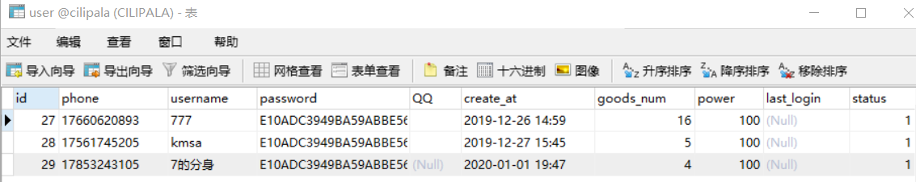

User表，用来储存用户信息，记录了用户的id，电话号码，用户名，密码等，由于密码用了MD5加密，所以即使破解了数据库也不会泄露用户密码。

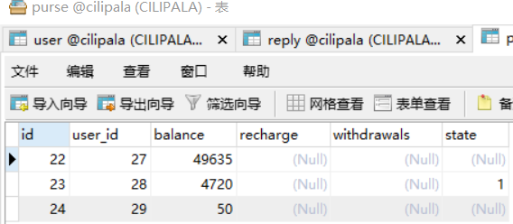

钱包表，储存钱包的id和相对用户的id和余额

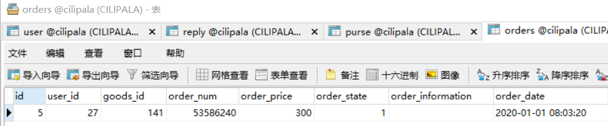

订单表，记录了各个订单的数据，查询时可以通过订单的用户id查询也可以通过商品id和商品表一起查询。

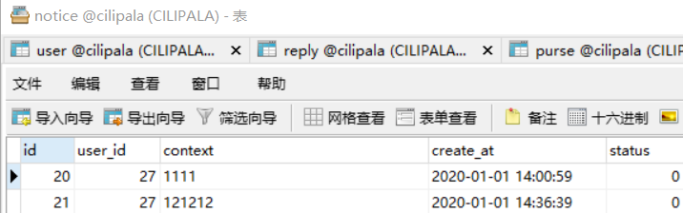

Notice表，用来储存用户发布的求购信息，记录了用户id和内容以及创建时间

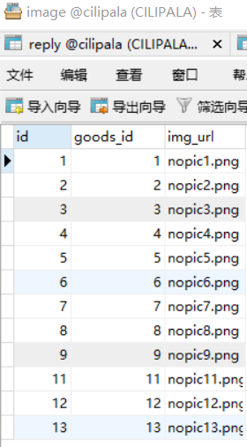

图片表，记录商品的id和对应图片的url地址。

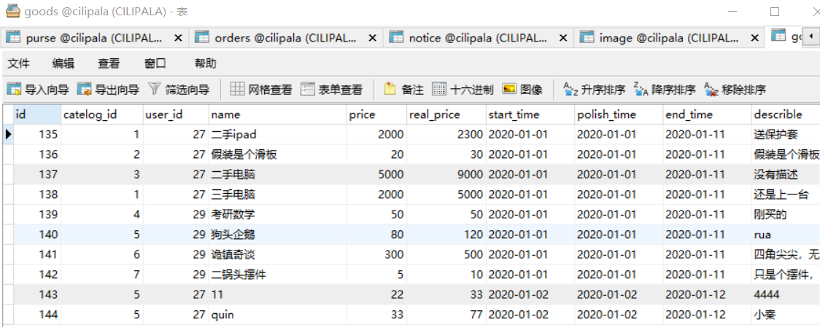

商品表，记录商品信息

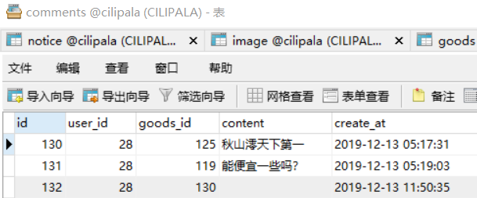

留言表，记录在每个商品下面用户的留言

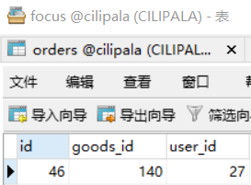

关注表，记录用户的关注商品

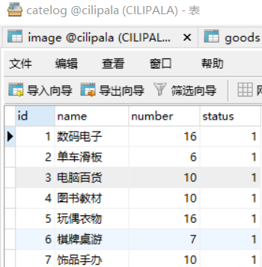

商品分类表，记录了商品的各个分类，供用户发布商品时选择。

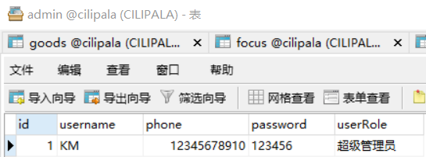

管理员表，目前唯一一个在后台操作的账号